
Załącznik A
OPIS PRZEDMIOTU ZAMÓWIENIA

Część 1
Dostawa i instalacja projektorów i monitorów do Aul na Wydziale Nauk Politycznych i Dziennikarstwa UAM

Zamówienie obejmuje dostawę, montaż oraz konfigurację elementów wymienionych w poniższej specyfikacji. Wymagana jest konfiguracja systemów sterowania salą oraz wykonanie i instalacja zaktualizowanego programu sterowania salą, obsługującej dostarczane elementy.
Aule działają w oparciu o systemy firmy Crestron klasy DMPS-3. Aule do sterowania wykorzystują panel Crestron TSW-750.

- Aula główna WNPiD

1.1 Dostawa i montaż projektora multimedialnego z laserowym źródłem światła oraz obiektywem

Natężenie światła
nie mniej niż 16.000 lumen

Rozdzielczość
WUXGA

Współczynnik proporcji obrazu
16:10

Stosunek kontrastu
powyżej 2.500.000:1

Kontrast natywny
2.000:1

Źródło światła
Laser

Źródło światła
nie mniej niż 20 000 godzin w trybie normalnym

Przetwarzanie wideo
10 Bit

Odwzorowanie kolorów
do 1,07 mld kolorów

Obiektyw
Dopasowany do miejsca instalacji projektora z tyłu auli na kabinie tłumaczy, umożliwiający wypełnienie obrazem ekranu o szerokości 7m i proporcjach 16:9

Zoom
Zmotoryzowane

Przesunięcie soczewki
Z użyciem silnikiem

Fokus
Zmotoryzowane

Wymienne obiektywy
Tak

Przesłona mechaniczna
Tak

Przyłącza
USB 2.0-A (2x), RS-232C, Interfejs Ethernet (1000 Base-T/ 100-Base TX/ 10-Base-T), Wejście VGA, Wejście DVI, Wejście HDMI, HDBaseT, Gniazdo wtykowe wyjściowe, Wejście 3G-SDI, Wyjście 3G-SDI, Bezprzewodowa sieć LAN IEEE 802.11a/b/g/n, Komunikacja bliskiego zasięgu (NFC)
Zużycie energii
nie więcej niż 1100 W

Wymiary produktu
Nie większy niż 590‎ x 500 x 230 mm (Szerokość x Głębokość x Wysokość)

Waga produktu
nie więcej niż 25 kg

Poziom hałasu
nie więcej niż 38 dB

Gwarancja
nie krótsza niż 60 miesięcy

1.2 Dostawa i montaż monitorów (2 szt.) z szybą ochronną wraz z uchwytami do montażu w pierwszym rzędzie siedzeń

Rodzaj panelu
IPS z podświetleniem Edge LED
Wielkość ekranu [cale/cm]
Min 49 / 123.2
Proporcje obrazu
16:9
Jasność
Min. 500 cd/m^2
Kontrast
od 8000:1
Częstotliwość odświeżania obrazu
60 Hz
Obsługiwana orientacja obrazu
pionowa/pozioma
Tryb pracy
24/7
Szyba ochronna
Min. 4mm, wykonana z szkła hartowanego o przejrzystości nie mniejszej niż 97% i odbiciem nie większym niż 1%
Rozdzielczość natywna
3840 x 2160
Wejścia wideo cyfrowe
1 x DisplayPort (HDCP); 2 x HDMI (HDCP)
Wejścia audio cyfrowe
1 x DisplayPort; 2 x HDMI
Pobór mocy
nie więcej niż 80 W
Gwarancja
nie krótsza niż 60 miesięcy
Montaż do stelaża poprzedzającego siedzenia w Auli WNPiD
Zasilanie
240 V AC; 50/60Hz

1.3 Odbiornik HDBT i splitter sygnału HDMI

cztery lustrzane wyjścia HDMI
Obsługuje kompleksowe zarządzanie EDID i zaawansowaną obsługę HDCP.
Pełna zgodność z HDMI 2.0 i HDCP 2.2.
Obsługuje rozdzielczość HDMI do 4K@60Hz 4:4:4, HDR10.
Możliwość przesyłania sygnału 4K na odległość do 40 metrów (131 stóp) i sygnału 1080p na odległość do 70 metrów (230 stóp) za pośrednictwem pojedynczego kabla Ethernet CATx.
Obsługa RS232 za pomocą HDBT

Moduł sterowania monitorem, przy pomocy zewnętrznego systemu
Kompatybilny z kamerami wideokonferencyjnymi
Możliwość sterowania przez RS-422 i podczerwień

Wykonanie nowego zasilania projektora na dedykowanym obwodzie elektrycznym
Wykonanie nowego obwodu zasilania 230V przeznaczonego zasilaniu projektora. Odległość z rozdzielni elektrycznej do projektora – około 50 metrów. Dostawa i montaż zabezpieczenia nadprądowego o oraz zabezpieczenia różnicowo-prądowego. Zabezpieczenia

1.4 Połączenie systemu sterowania salą z kamerami PTZ

Aktualizacja systemu sterowania salą o obsługę kamery PTZ Canon CR-N300 (w posiadaniu zamawiającego). Obsługa w zakresie – włączania i wyłączania kamery oraz przywoływania minimum pięciu zapamiętanych w kamerze pozycji kamery (presetów). Wybór presetów za pomocą grafik reprezentujących schematyczne ustawienie kamery (mównica, stół, plan szeroki, cała sala, tryb prywatny – kamera obrócona). Na potrzeby realizacji sterowania kamerą, niezbędne jest położenie okablowania łączącego kamerę z jednostką sterowania oraz kabla audio, za pomocą którego zostanie dostarczony analogowy sygnał audio z wzmacniacza głośnikowego do kamery. Odległość pomiędzy kamerą a jednostką sterowania – około 40 metrów, przejście pod pomieszczeniem auli w istniejących korytach kablowych.

- Aule 120/121 WNPiD

2.1 Dostawa i montaż projektora multimedialnego z laserowym źródłem światła oraz obiektywem.

Rozdzielczość
WUXGA 1920x1200
Full HD
Jasność
Min. 7000 ANSI lm
Współczynnik proporcji obrazu
16:10
Stosunek kontrastu
ponad 2.500.000:1
Źródło światła
laser
Przyłącza
USB 2.0-A, USB 2.0, RS-232C, Interfejs Ethernet (100 Base-TX / 10 Base-T), Bezprzewodowa sieć LAN IEEE 802.11a/b/g/n/ac (WiFi 5), Bezprzewodowa sieć LAN b/g/g 25 GHz, Bezprzewodowa sieć LAN a/n (5 GHz), Wejście VGA (2x), Wyjście VGA, Wyjście HDMI, HDBaseT, Miracast
Napięcie zasilania
240V AC, 50 Hz - 60 Hz
Gwarancja
nie krótsza niż 60 miesięcy
Poziom hałasu
nie więcej niż 38 dB

2.2 Połączenie systemu sterowania salą z kamerami PTZ
Aktualizacja systemu sterowania salą o obsługę kamery PTZ Canon CR-N300 (w posiadaniu zamawiającego). Obsługa w zakresie – włączania i wyłączania kamery oraz przywoływania minimum pięciu zapamiętanych w kamerze pozycji kamery (presetów). Wybór presetów za pomocą grafik reprezentujących schematyczne ustawienie kamery (mównica, stół, plan szeroki, cała sala, tryb prywatny – kamera obrócona). Na potrzeby realizacji sterowania kamerą, niezbędne jest położenie okablowania łączącego kamerę z jednostką sterowania oraz kabla audio, za pomocą którego zostanie dostarczony analogowy sygnał audio z wzmacniacza głośnikowego do kamery. Odległość pomiędzy kamerą a jednostką sterowania – 30 metrów, przejście nad sufitem podwieszanym oraz istniejącym kanałem ściennym.

3. Wymiana szaf z jednostka sterowania w salach 120-141 (16 sal)

Wymiana obudowy sprzętu AV z jednostką sterowania i komputerem oraz okablowania pomiędzy szafką a przyłączem blatowym (przyłącze wyposażone w złącze HDMI oraz VGA, sterowanie salą). Poprawna organizacja kabli, likwidacja zbędnego okablowania, zabezpieczenie nowego okablowania w oploty spiralne z zapasem (min. 50cm). Obudowa wykonana w postaci szafy rack 19” o wysokości 9U z trzema pionowymi szynami montażowymi rack wewnątrz szafy. Obudowa w pełni obudowana z wszystkich stron (pełny tył). Boczne panele łatwo zdejmowane (bez użycia narzędzi) zabezpieczone zamkiem uniwersalnym. (Wymagana dostawa min. 6 kompletów kluczy.)
Szafa wyposażona w wpusty w dolnym i górnym panelu oprawione gąbką. Otwory wentylacyjne na wszystkich krawędziach poza tyłem.
Szafa oraz panele maskujące w kolorze czarnym malowana proszkowo. Grubość paneli bocznych min. 1mm, grubość szyn montażowych min 1.5mm.

W skład okablowania wewnątrz szafy wchodzi:
3 x HDMI 2m
1 x VGA 2m
2 x RS232 2m
2 x Audio stereo analog 2m
2 x Ethernet 2m
1 x Dystrybucja zasilania min 5 gniazd

Schemat obudowy
U | Szyna zewnętrzna | Szyna wewnętrzna | Przeznaczenie
1 | Panel Maskujący Pełny z otworem dostępu do komputera |  | Komputer w obudowie SFF
2 | Panel Maskujący Pełny z otworem dostępu do komputera |  | Komputer w obudowie SFF
3 | Panel Maskujący Pełny z otworem dostępu do komputera | Półka 1U min 450mm - montaż w czterech punktach | Komputer w obudowie SFF
4 | Panel Maskujący perforowany |  | Extron IN1604
5 | Panel Maskujący perforowany | Półka 1U min 450mm - montaż w czterech punktach | Extron IN1604
6 | Panel Maskujący perforowany |  | Wzmacniacz głośnikowy rack
7 | Panel Maskujący perforowany |  | Wzmacniacz głośnikowy rack
8 | Panel Maskujący perforowany
9 | Panel Maskujący perforowany

Przykładowa realizacja obudowy

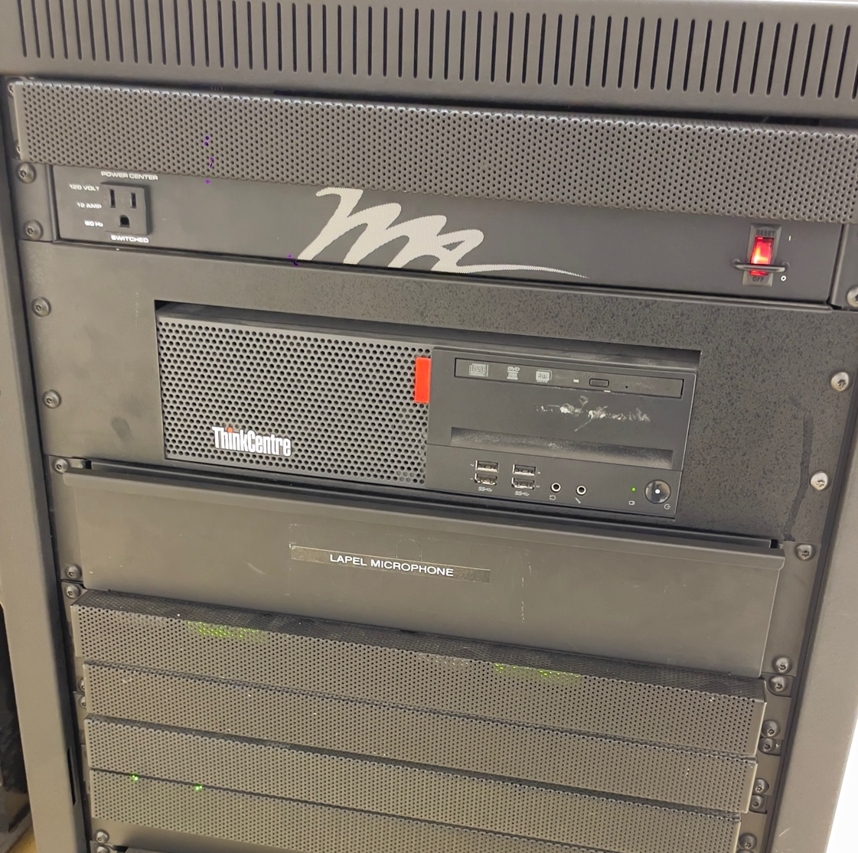

Przykładowy panel perforowany
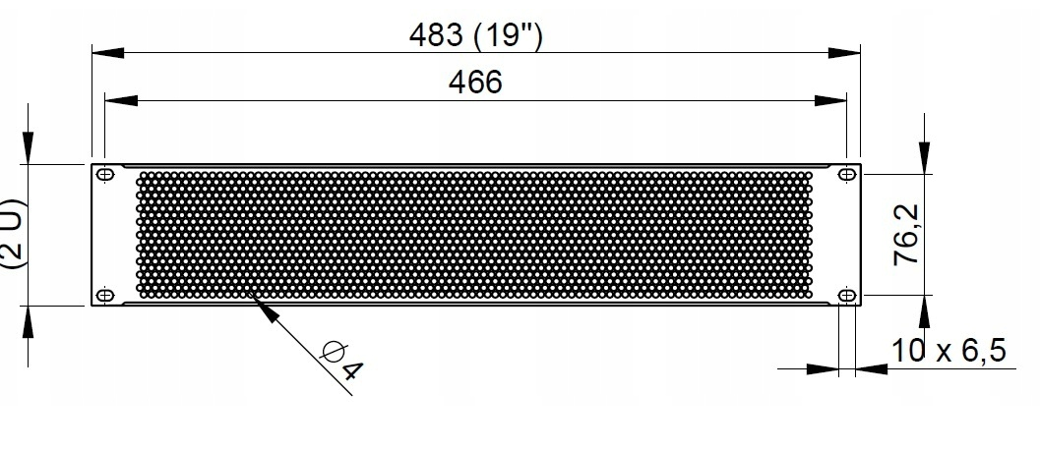

Gwarancja sprawowana za pośrednictwem dostawcy, czas reakcji serwisu 48 godziny , czas naprawy od momentu zgłoszenia 14 dni

Część 2

2.1 Projektor – 3 szt.
Typ matrycy 3LCD
Jasność 6000 ANSI lumen
Współczynnik kontrastu 600000:1
Rozdzielczość podstawowa WUXGA (1920 x 1200)
Rozdzielczość maksymalna 3840 x 2160
Format obrazu standardowy 16:10
Wielkość obrazu 30 cali - 300 cali
Minimalna odległość projekcji 0,8[m]
Maksymalna odległość projekcji 13,5[m]
Krótkoogniskowy
Korekcja pionowa (Keystone):
W pionie +/- 30 stopni,
W poziomie +/- 30 stopni
Full HD
Zoom cyfrowy 1.6
Głośniki
Głośność (econo) max 20[dB]
Głośność (normal) max 25[dB]
Żywotność lampy (normal) min 20000[h]
Prezentacja bez komputera
Złącza
Wejście HDMI-2
Wejście D-Sub 15pin-1
Port RS-232
Wejście liniowe audio-1
Wyjście liniowe audio-1
Złącze USB-1
Złącze Ethernet
Funkcje dodatkowe - automatyczny wyłącznik, ochrona hasłem
Pilot
Waga max 10[kg]
Wyposażenie
Baterie do pilota,
Kabel Mini D-SUB,
Kabel zasilający,
Oprogramowanie,
Pilot
Instrukcja obsługi w języku polskim
Gwarancja na lampę min 36 miesięcy lub 10000 h
Gwarancja min 36 miesięcy

  - Montaż projektorów na wbudowanym uchwycie sufitowym na wysokości 4 m na salach wykładowych w budynku Collegium Iuridicum Novum.
Montaż może wymagać zastosowania rusztowania przystosowanego do ustawiania na schodach.

  - Podłączenie projektorów do istniejącej instalacji: do uchwytu doprowadzony jest
przewód zasilający, przewód sterujący RS232, przewód RJ-45 oraz przewód video RGB

Gwarancja sprawowana za pośrednictwem dostawcy, czas reakcji serwisu 48 godziny , czas naprawy od momentu zgłoszenia 14 dni

Zamawiający dopuszcza w Części 1 i 2 wizję lokalną po uprzednim umówieniu terminu.

